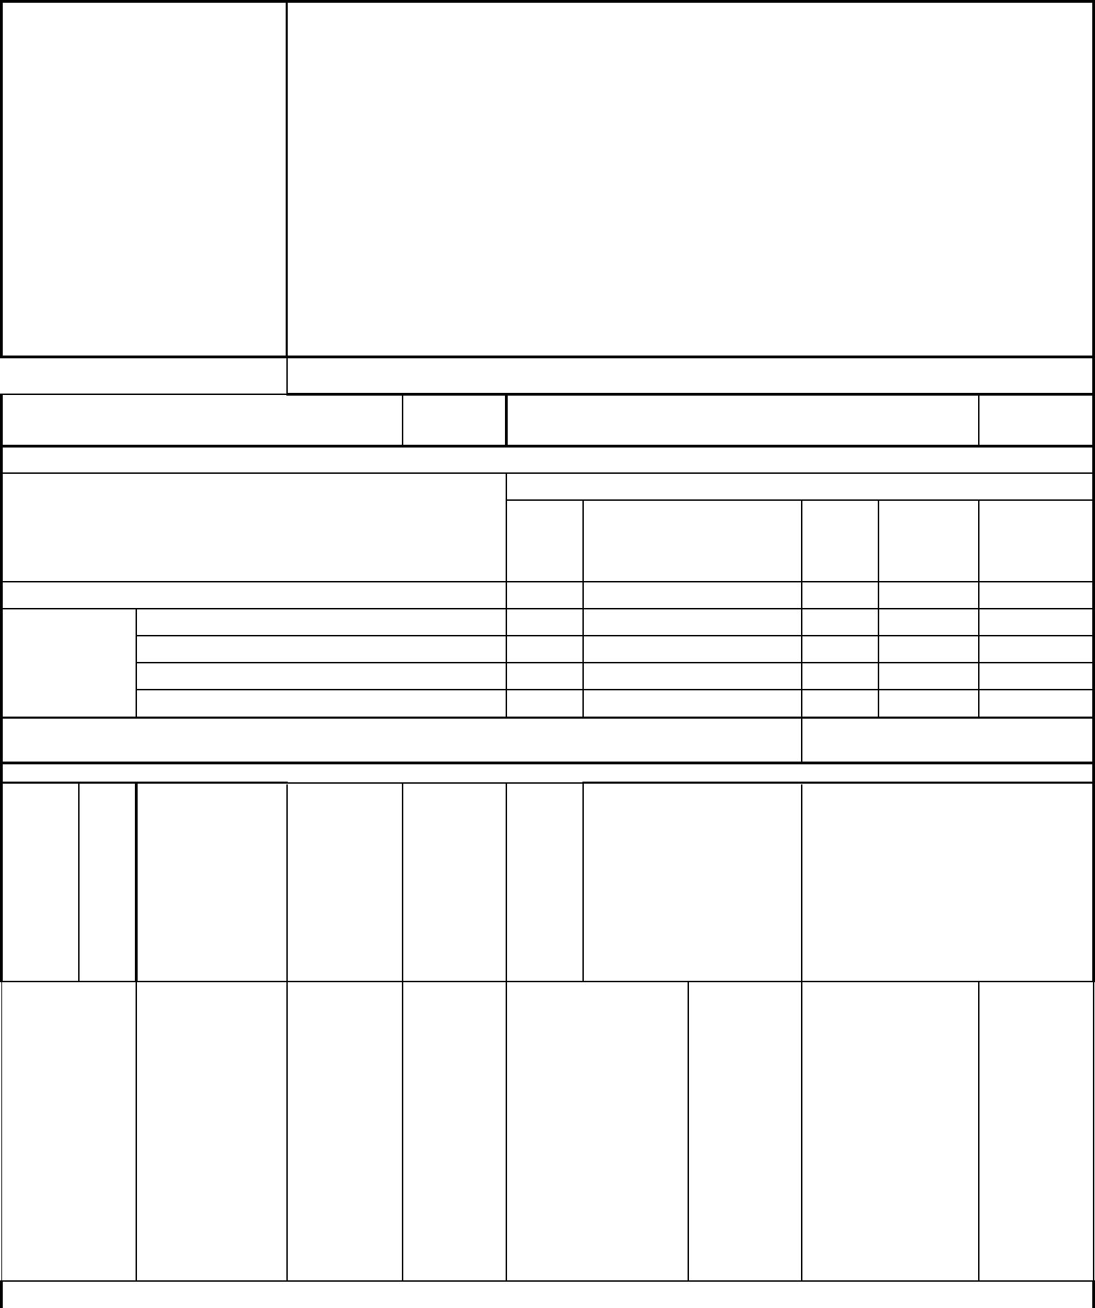
АКТ
ОБЩЕГО
(ОСЕННЕГО) ОСМОТРА ОБЩЕГО ИМУЩЕСТВА МНОГОКВАРТИРНОГО ДОМА,
РАСПОЛОЖЕННОГО ПО АДРЕСУ: ул. Фастовская, 29
г. Владивосток
30 сентября 2024 года
ОБЩИЕ СВЕДЕНИЯ
ООО «Управляющая компания СТАНДАРТ»
ИНН / КПП: 2537054082 / 253701001
ОГРН: 1082537004395
БИК: 040507705
Наименование
Юридический адрес: 690012, Приморский край, г. Владивосток, ул. Калинина, д.84
Фактический адрес: 690012, Приморский край, г. Владивосток, ул. Калинина, д.84,
оф. 9, оф. 10
Телефон (диспетчер): 8(423) 201-28-21
р/сч: 40702810500080000281 в ПАО «Дальневосточный банк» г. Владивостока
Кор/сч: 30101810900000000705
организации,
управляющей
(обслуживающей) МКД,
реквизиты, контактные
данные
e-mail: ukstandart-dv@mail.ru
Генеральный директор: Чернега Наталья Алексеевна
1. Тип МКД
многоквартирный дом
2. Год постройки (ввода в
эксплуатацию)
2019
3. Дата последнего капитального ремонта
информаци
я
4. Участие в региональных программах, программах Фонда ЖКХ
по видам работ
Программы капитального ремонта:
другие
виды работ
кровля
Фасад
ГВС
ХВС
Выделено средств всего, руб.
В том числе: выделено фондом ЖКХ, руб.
выделено субьектом РФ, руб.
выделено муниципалитетом, руб.
выделено собственниками жилья, руб.
5. Дата проведения энергетического обследования
6. Характеристика объекта
износ, 13
%
этажность 20 жилые + количеств
1
количество
помещений
320/127
3
о
подземная подъездо
жилых/нежилых
парковка +
1
в
администр
ативный
общая
19770,66 (с
общая
10598.6
общая площадь
нежилых
4 365,26
651.68
общая площадь
мест общего
4806,8/
5507,74
площадь эксплуатируем площадь
дома, кв.м.
ой кровлей
20671,56)
жилых
помещений
, кв.м.
помещений, кв.м. 3 713,58 пользования, / с
Административы
й этаж, парковка
эксплуатаруемой
кровлей кв.м.
7. Инженерное оборудование

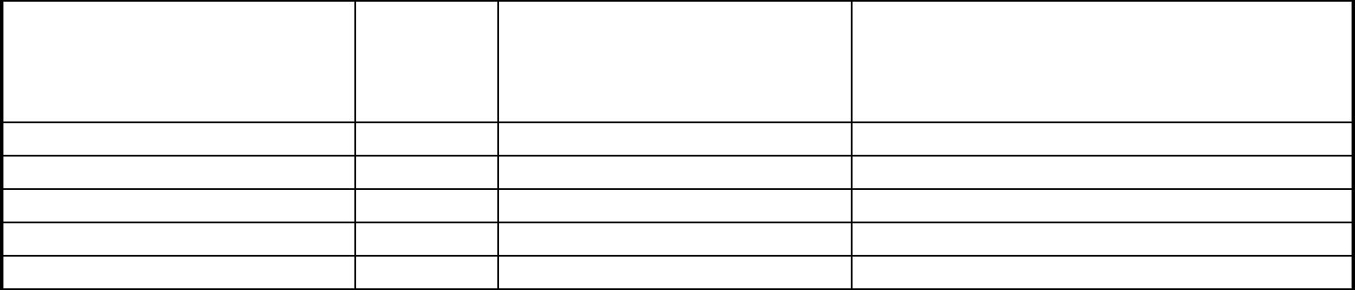
наименование
количеств
о, шт.
наличие общедомовых
приборов учета
примечание
тепловой пункт
водомерный узел
тепловой ввод
водопроводный ввод
электрический ввод
да
да
да
да
Да
1
1


газовый ввод
система АППЗ и ДУ
лифты
0
4
Нет
Нет
Нет
8. Описание основных конструктивных элементов
наименование элемента
площадь,
кв.м.
описание
Крыша
1143.11 Монолитные железобетонные с толщинами 220 и 250 мм бетон В30
F100 W4
кровля/в том числе -
эксплуатируемая
1143.11/ Плоская,эксплуатируемая с организованным внутренним водостоком.
700,94 Виды покрытий: ТН-Кровля Грин: грунт с зелеными насаждениями, по
покрытию геотекстиль иглопробивной термообработанный
ТехноНиколь по фанере по гравию - 279,13 м2; Декинг по гравию -
162,11 м2, Система ТН-КРОВЛЯ Балласт PIR: гравий -88.87м2;
Система ТН-ТРОТУАР:тротуарная плитка, промытый
гравий,дренажная мембрана Planter-geo, теплоизоляция
экст.полистирол ТЕХНОНИКОЛЬ ХРS 30-250; стяжка из ЦПР М150,
армированная металлической сеткой - 82 м2; Высота парапета - 1200
мм, высота металлического ограждения - 1000 мм.
стены наружные
57 801,68 Монолитные железобетонные с толщинами 300 мм, 400 мм бетон В30
F150 W6, с заполнением простенков самонесущими блоками "Симбет"
300 мм,Фасад: Клеевый слой Ceresit CT 83, фасадный пенополистирол
ПСБ-С 25 (25Ф), Базовый слой Ceresit CT 85 армированный сеткой,
декоративно-защитное покрытие Ceresit
стены внутренние
(перегородки)
Монолитные железобетонные с толщинами 200 мм, 250 мм бетон В30
F150 W6. Самонесущие блоки "Симбет". Отделка: окраска безводными
составами, окраска водными составами
Полы
В помещениях паркинга и технических помещениях - бетон толщина 80
мм, плёнка полиэтиленовая, плита фундаментная, в лифтовых холлах,
лестничных клетках, тамбурах, коридорах - керамогранитные плитки,
цементно-песчаная стяжка М200, плёнка полиэтиленовая
дверные заполнения
166 шт. Двери в технические помещения - противопожарные с пределом
огнестойкости Е145, входные - из алюминиевого профиля с
армированным остеклением, балконные зз ПХВ профилей белого
оконные заполнения
перекрытия
85 шт. Из ПХВ профилей белого цвета с тройным остеклением по ГОСТ 30674-
99
21 421.02 Монолитные железобетонные с толщинами 220 и 250 мм бетон В30
F100 W4
лестницы
2 223,80 Монолитные железобетонные бетон В30 F100 W4; ограждение -
металлическое.
Отмостка
639.2
ТН-Тротуар: тротуарная плитка, промытый гравий,дренажная
мембрана Planter-geo, теплоизоляция экст.полистирол ТЕХНОНИКОЛЬ
ХРS 30-250; стяжка из ЦПР М150, армированная металлической
сеткой, ТН-АВТО: Асфальтобетон на вяжущем дорожном полимерно-
битумном; Распределительная ж/б плита
Геотекстиль иглопробивной термофиксированный ТЕХНОНИКОЛЬ
ПРОФ 300; XPS ТЕХНОНИКОЛЬ CARBON SOLID 500 ТИП А;
ТЕХНОЭЛАСТ ФУНДАМЕНТ; Праймер полимерный
ТЕХНОНИКОЛЬ №08 быстросохнущий; Армированная цементно-
песчаная стяжка Керамзитобетон

фундамент
1143.11 монолитнная железобетонная плита толщиной 1200мм, бетон В30 F100
W4


Административный этаж
1260.06 Потолок, потолок - монолитная плита перекрытия, наружные стены -
Монолитные железобетонные с толщинами 300 мм, 400 мм бетон В30
F150 W6, Клеевый слой Ceresit CT 83, фасадный пенополистирол ПСБ-
С 25 (25Ф), Базовый слой Ceresit CT 85 армированный сеткой,
декоративно-защитное покрытие Ceresit , внутренние стены-
Монолитные железобетонные с толщинами 200 мм, 250 мм бетон В30
F150 W6
Паркинг
1170.6 Каркасно-стеновая конструктивная система, состоит из вертикальных
несущих элементов в виде колонн и стен, соединённых
горизонтальными железобетонными плитами перекрытия. Фундамент -
монолитнная железобетонная плита толщиной 600мм, бетон В30 F150
W6. Колонны - монолитные железобетонные толщиной 250 мм
монолитнная железобетонная плита толщиной 1200мм, бетон В30 F100
W4. Балки - монолитные железобетонные сечением 400 х 600 бетон В30
F100 W4. Стены - монолитные железобетонные толщиной 400 мм.
Бетон В30 F150 W6.
Лифты
№ KYLI 72078, № KYLI 72076 грузоподьёмность 630 кг; KYLI 72075
грузоподьёмность 1000 кг, грузовой; KYLI 72077 грузоподьёмность
1350 кг, для пожарных.
Придомовая территория.
1980
Земельный участок с кадастровым номером 25:28:030006:6134, с
элементапми озеленения и благоустройства, устроены детская и
контейнерная площадки
9. Описание внутренних инженерных систем
наименование системы
описание
отопление
Централизованная, от сетей МУПВ «ВПЭС» УТ-1258, тип подключения-
независимое, насосное, схема подключения 2-хступенчатая, последовательная,тип
системы - в жилых помещениях - 2-хтрубная, с нижней разводкой, в офисных
помещениях и помещении паркинга - однотрубная с нижней разводкой,
горизонтальная. Температурный график в жилых помещениях - 85/60, в офисных
помещениях и парковке - 90/70. Выполнена стальными водогазопроводными
трубами, ДУ 50, 32,20,15 мм, ГОСТ 3262-75 Длина сетей - 1 993.2 м. Отопительные
приборы - в помещении парковки - стальные регистры из гладких труб, в лифтовых
холлах - биметаллические радиаторы Foster. Устроено 3 ИТП c УУТЭ для жилых,
офисных и парковки. В УУТЭ установлены приборы учёта для жилых помещений
ТВ-7 заводской №17-052511 , для офисов ТВ-7 заводской № 124837, для парковки:
ТВ-7 заводской № 124724.
горячее водоснабжение
Закрытая система от теплообменника, в узле учёта на приготовление горячей воды
счётчик ВСХНд - 50 заводской номер 18323746, установлен 19.07.2018 г.,кольцевая,
выполнена трубами стальными водогазопроводными, Ду 65,50,40, 32, 25,20,15,
ГОСТ 3262-75, длина сетей 478,3 м.


холодное водоснабжение
Централизованная, от сетей КГУП «Приморский водоканал», двухзонная, ввод
Ду100 Суточный расход водопотребления 102,26 м3, выполнена трубами
стальными водогазопроводными Ду 100, 90, 80, 65, 50, 40 мм,, общая длина сети:
187,6 м; установлены узлы учёта: в водомерном узле жилого дома, счётчик ВСХНд-
65 заводской номер 18329836, установлен 02.07.2018; узел учёта на приготовление
горячей воды, счётчик ВСХНд - 50 заводской номер 18323746, установлен
19.07.2018 г., в офисах устроены отдельные счётчики ХВС, использованы трубы
стальные водогазопроводные ГОСТ 3262-75, Ду 25, 20 мм, длина сетей - 79,2 м; для
обеспечения нормируемого давления в наиболее удалённой точке водоразбора
устроена насосная станция ANTARUS в составе 2-х насосов HELUX V1607.


Система пожаротушения
Централизованная, от сетей ДУ300 КГУП "Приморский водоканал". Расход воды
на пожаротушение 120 л/с. Ближайшие пожарные гидранты расположены:
Фастовская 14, на стоянке, ж/дом, 0-0-10; на дороге, бойлерная, 0-0-6; на обочине,
ТП-2935, 0-9-16. Устроены: 1) Пожарный водопровод. Выпонен из стальных
оцинкованных труб Ду 86 и 78 мм. Оборудован поэтажными пожарными щитами с
пожарными рукавами и бранспойтами. 6 стояков общая длина системы 625 м. 2)
сплинкерная система. Размещена под потолком впомещении парковки Выпонен из
стальных оцинкованных труб Ду 159, 108, 76, 57,40, 32, 25 мм. общая длина
системы -1159 м 3) дренчерная завесы в тамбурах и тамбурах-шлюзах парковки.
пожаротущения.
водоотведение
Централизованная, выпуск в городские сети КГУП «Приморский водоканал» Ду800,
выполнена чугунными трубами по ГОСТ 6942-98, пластиковыми трубами по ГОСТ
32414-2013. Длина сетей: чугунных: 3 810 м, пластиковых: 1799.5
Ливневая канализация
Организован отвод атмосферных вод с кровли через водосточные воронки ВР-9в,
через стояки из труб пластиковых безнапорных "ПЭ Пласт" ПЭ 100 SDR 17 ГОСТ
18599-2001 ТУ 22.21.21-006-20778138-2012 Ду100; и труб стальных оцинкованных
лёгких Ду 150 и 100 ммГОСТ 3262-75 в наружную присоединённую сеть. Число
воронок - 10. Длина сетей: пластиковые - 133 м., стальные оцинкованные - 241 м
электроснабжение
Централизованное, от городских сетей МУПВ «ВПЭС» (РУ-6 ТП-2935 и РУ-6 ТП-
2764). Основной источник питания ПС "Чуркин". Максимальная мощность: 578
кВт., Выполнена кабелем ВВГнг(А)-LS и ВВГнг(A) -FRLS, кабельные линии по
этажам проложены в кабельканалах, магистрали - в шахтах,устроены 5 ВВРУ
Вентиляция
АППЗ и ДУ
Естественная, вытяжная.Вытяжка осуществляется на тёплый чердак, и далее по
шахтам наружу.
Централизованная система автоматической противопожарной защиты выполнена с
использованием пожарного приёмно-контрольного прибора ППК-2М. Для
оповещения о пожаре устроены системы звукового и светового оповещения.
Система дымоудаления обеспечена центробежными вентиляторами дымоудаления,
установленными в венткамерах в помещении тёплого чердака. Предусмотрена
возможность удаления дыма из поэтажных коридоров через специальные шахты с
принудительной вытяжкой и клапанами, установлеенными на каждом этаже. Для
противодымной защиты при пожаре устроена система принудительной подачи
наружного воздуха через лифтовые шахты. Система состоит из центробежных
вентиляторов, установленных в техническом этаже каждой секции. Вентиляторы
работают одновременно.
10. Источники:
теплоснабжения
АО "Дальневосточная генерирующая компания"
филиал "Приморские тепловые сети"
горячее водоснабжение
энергоснабжения
АО "Дальневосточная генерирующая компания"
филиал "Приморские тепловые сети"
КГУП "Примтеплоэнерго" Филиал
"Владивостокский"
КГУП "Приморский водоканал"
КГУП "Приморский водоканал"
отсутствует
водоснабжения
водоотведение
газоснабжения


Комиссия в составе:
Председатель комиссии:
И.о. главного инженера
ООО "УК СТАНДАРТ"
Бондаренко Е.В.
Климовский А.Д.
Члены комиссии:
инженер ПТО
ООО "УК СТАНДАРТ"
произвела общий (осенний) осмотр элементов общего имущества многоквартирного дома.
При осмотре установлено следующее:
РЕЗУЛЬТАТЫ ОСМОТРА
Наименование Оценка технического
п/п конструктивных состояния конструктивных
КОНСТРУКЦИЙ И ИНЖЕНЕРНОГО ОБОРУДОВАНИЯ
№
Дефекты, выявленные при осмотре
элементов и
инженерного
оборудования
Фундамент
элементов и инженерного
оборудования, в том числе
процент износа
1
2
3
4
работоспособное.
Процент износа - 5%
При визуальном осмотре дефекты не выявлены.
При визуальном осмотре дефекты не выявлены.
Цоколь (парковка) работоспособное.
Процент износа - 5%
Стены наружные работоспособное.
Процент износа - 5%
Провести визуальный осмотр конструктивного элемента «Стены
наружные» в полном объёме не представляется возможным.
Стены внутренние работоспособное.
Процент износа - 5%
Провести визуальный осмотр элементов «перегородки и стены
внутренние» в полном объёме не представиляется возможным.
5
6
Фасад
работоспособное. Процент Провести визуальный осмотр в полном объёме не представляется
износа -10%
возможным.
Несущие и
ограждающие
конструкции
работоспособное.
Процент износа - 10%
Провести визуальный осмотр конструктивного элемента «Фасад» в
полном объёме не представляется возможным.
7
8
9
Водостоки
Перекрытия
Отмостка
работоспособное.
При визуальном осмотре дефекты не выявлены.
Процент износа -10%
о работоспособное.
Процент износа - 5%
Провести визуальный осмотр в полном объёме не представилось
возможности
работоспособное.
При визуальном осмотре дефекты не выявлены.
Процент износа - 30%
10 Крыша (кровля) ограничено-работоспособное. При визуальном осмотре дефекты не выявлены.
Процент износа - 25%
11 Полы
работоспособное.
При визуальном осмотре дефекты не выявлены.
Процент износа - 15%
12 Перегородки
работоспособное.
Процент износа - 5%
Провести визуальный осмотр в полном объёме не представилось
возможности
13 Оконные
работоспособное
При визуальном осмотре дефекты не выявлены.
заполнения
Процент износа - 10%
14 Дверные
работоспособное.
При визуальном осмотре дефекты не выявлены.
заполнения
Процент износа - 10%

